1. Buatlah program dari flowchart di bawah ini:

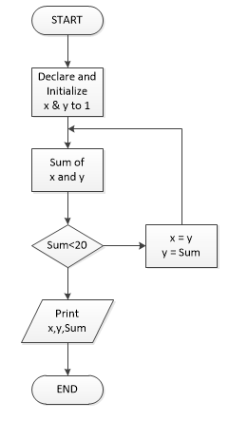

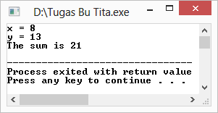

Listing Program :

#include <stdio.h>

main()

{

int x,y,sum;

y=1;

x=1;

sum=0;

while(sum<20)

{

x=y;

y=sum;

sum=x+y;

}

printf("x = %d\n",x);

printf("y = %d\n",y);

printf("The sum is %d\n",sum);

return 0;

}

1. Buatlah suatu flowchart dari kasus transaksi bank sederhana :

- Ketika membuka rekening saldo bernilai simpanan awal

- Menyediakan 2 transaksi :

* Jika deposit uang saldo akan bertambah sebanyak amount
* Jika withdraw cek dulu apakah uang yang diambil sebanyak amaount tidak melebihi saldo. Jika tidak melebihi saldo, maka uang saldo akan berkurang sebanyak amount. Jika tidak, tampilkan pesan error!

START

Declare int Mount & saldo

Declare cahar transaksi

End

Cetak “ amaount error “

Cetak “ transaksi error “

saldo = saldo - amount

Cetak saldo

is amaount <= saldo

Input amount

Cetak saldo

saldo = saldo + amount

Input amount

Input transaksi

is transaksi==’w’

is transaksi==’d’

Input saldo